**Министерство транспорта Российской Федерации**

**Федеральное государственное бюджетное образовательное**

**учреждение высшего образования**

**«Российский университет транспорта (МИИТ)» (РУТ(МИИТ))**

**Институт транспортной техники и систем управления**

**Кафедра «Управление и защита информации»**

**Лабораторная работа №4**

**по дисциплине**

**«Информатика»**

**на тему:**

**«Последовательный вычислительный процесс»**

**Выполнил:** ст. гр. АЭМ-211

Соболев Г.А.

**Вариант** № 18

**Проверил:** доц. Сафронов А.И.

**Москва 2020 г.**

Оглавление

1. Цель работы 2

2. Формулировка задачи. 2

3. Блок-схема 3

4. Листинг 4

5. Расчет 5

6. Проверка 5

7. Вывод 5

# 1. Цель работы.

# Решить поставленную задачу программирования по разделу «Циклы с пред-постусловием».

# 2. Формулировка задачи.

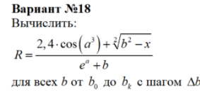

# 3. Блок-схема

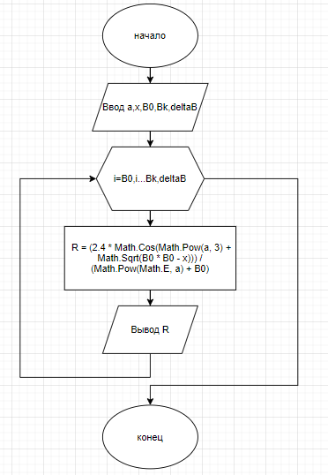

# 4.Листинг

using System;

namespace Gleb18_3_

{

class Program

{

static void Main(string[] args)

{

Console.Write("a=");

double a = float.Parse(Console.ReadLine());

Console.Write("x=");

double x = float.Parse(Console.ReadLine());

Console.Write("B0=");

double B0 = float.Parse(Console.ReadLine());

Console.Write("Bk=");

double Bk = float.Parse(Console.ReadLine());

Console.Write("deltaB=");

double deltaB = float.Parse(Console.ReadLine());

for (double i = B0; i <= Bk; i += deltaB)

{

double R = (2.4 * Math.Cos(Math.Pow(a, 3) + Math.Sqrt(B0 * B0 - x))) / (Math.Pow(Math.E, a) + B0);

Console.WriteLine("При B" + i + " R=" + R);

}

}

}

# }5. Расчет

# 

# 6. Проверка

Т.к. шаг больше расстояния между первым и последним элементом, считается только первый.

Cos-функция нахождения косинуса

Sqrt-функция нахождения корня

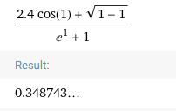,чтд.

# 7. Вывод

Решена задача по теме “Циклы с пред= постусловием”. Применены различные математические функции.